Título del trabajo Investigación

(Tipografía Times New Roman 14, centrado y en negritas, sólo la primera letra del título va en mayúscula)

Apellido Paterno Apellido Materno Nombre(s) *, Chávez Martínez Margarita, Valladares Rodríguez María Rita (Tipografía: Times New Roman 12, texto alineado a la izquierda, interlineado 1.5, espacio posterior 8 puntos)
Profesores: Apellido Paterno Apellido Materno Primer Nombre(s)* Tipografía: Times New Roman 12, texto alineado a la izquierda, interlineado 1.5)
* Autores para correspondencia:cmm@correo.xoc.uam.mx  2256458@alumnos.xoc.uam.mx  (dos correos, uno del estudiante y otro del profesor responsable)  Tipografía: Times New Roman 10, texto alineado a la izquierda) | Módulo: Procesos Celulares Fundamentales

Resumen (Times New Roman 12, negritas, espaciado posterior 8 puntos)
(Mínimo 100, máximo 150 PALABRAS)
El resumen es una de las partes más importantes del trabajo, ya que será leído por un gran número de investigadores. El resumen es una concentración de la información en el artículo y debe ser breve (entre 100 y 150 palabras) y específico, expresando el objetivo, incluyendo los métodos usados y los resultados principales. El resumen no deberá incluir detalles triviales experimentales, referencias, figuras o ecuaciones.
(Texto: Times New Roman 12, a interlineado sencillo y justificado)

Palabras clave: Enterobacteria, Agar MacCconkey, Identificación, catalasa, rojo de métilo
Máximo 3 palabras, separadas usando coma (Times New Roman 12, alineado a la izquierda)

Introducción (Times New Roman 12, negritas, espaciado posterior 8 puntos)
En esta sección debe indicar de qué tratará el trabajo, describir el contexto del problema y proveer los antecedentes del mismo. (Máximo media cuartilla, Times New Roman 12, justificado, espaciado posterior 8 puntos, interlineado1.5)
En el texto del trabajo, citar las referencias por autor y año, de acuerdo con los siguientes ejemplos:
* Si se trata de un solo autor: (Wang, 2012)
* Si se trata de dos autores: (Martínez y González, 2010)
* Si se trata de más de dos autores: (Rodríguez et al., 2007)
* Si se trata de más de una referencia, éstas deberán ir separadas una de otra empleando puntos y coma: (Wang, 2012; Levin et al., 2011; Martínez y González, 2010)
* Si hay más de una referencia del mismo autor y año indicarlo escribiendo la letra a, b, etc.: (Wang, 2012a; Wang, 2012b).
Objetivo general (Times New Roman 12, negritas, espaciado posterior 8 puntos)
Determinar si los botones del elevador pueden ser un vector para la transmisión de enterobacterias para los alumnos de la UAM-X.
Objetivos particulares (Times New Roman 12, negritas, espaciado posterior 8 puntos)
- Identificar el momento adecuado (presente un riesgo) para la toma de muestra.
- Tomar muestras con un hisopo estéril de los elevadores ubicados dentro de la UAM-Xochimilco
- Sembrar (Verbos en infinitivo, Times New Roman 12, justificado, espaciado posterior 8 puntos, interlineado1.5)

Metodología En forma de abstract gráfico (Times New Roman 12, negritas, espaciado posterior 8 puntos)
Aquí encuentras un ejemplo: Recuerde que debe incluir las condiciones de trabajo ( La imagen debe ser de calidad y no exceder el tamaño de media cuartilla)
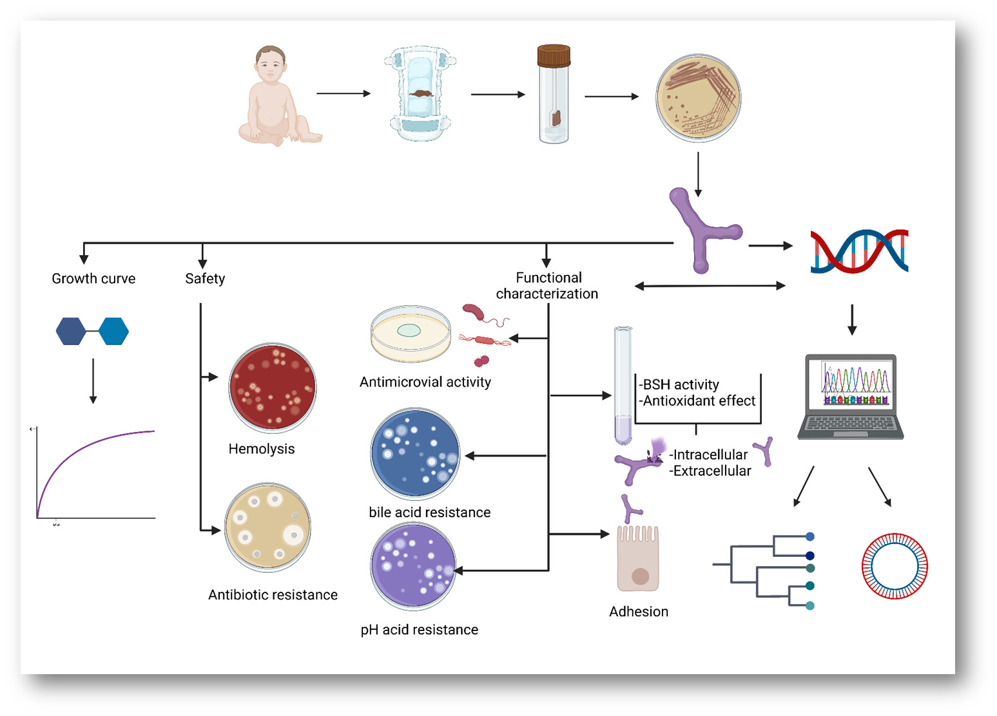

Resultados y Discusión (Times New Roman 12, negritas, espaciado posterior 8 puntos)
Subtítulos (Times New Roman 12, cursivas y negritas)
Este apartado se deben presentar los resultados obtenidos y su interpretación de forma clara y concisa. (Time New Roman 12, justificado, espaciado posterior 8 puntos, interlineado 1.5)
En este apartado se presentarán los resultados producto de la experimentación, experiencia o aplicación de un proceso formal de búsqueda del conocimiento, que conduzca a establecer conclusiones y resultados sólidos, valiosos y convincentes respecto al objeto de estudio en cuestión.
Todas las gráficas, diagramas, tablas o figuras deben ser citadas en el texto.

Citar en el texto tablas y figuras; presentarlas de acuerdo con el siguiente ejemplo
Ejemplos:
Tabla 1. Temperatura y presión de las muestras A y B (Nuñez, 2018).
Muestra | Temperatura (°C) | Presión  (atm)
A | 25 | 1
B | 50 | 0.9

NOTA: Las tablas deberán numerarse con números arábigos, en la parte superior: Número de tabla. (Times New Roman 12, negritas), a continuación, incluir un título que ilustre de forma concisa su contenido (Times New Roman 12, negritas, justificado, interlineado sencillo) y deberán numerarse en la parte superior, como tablas consecutivas si aparecen desde la introducción. Si la tabla no es original o propia del presente trabajo deberá escribir la fuente bibliográfica original entre paréntesis.
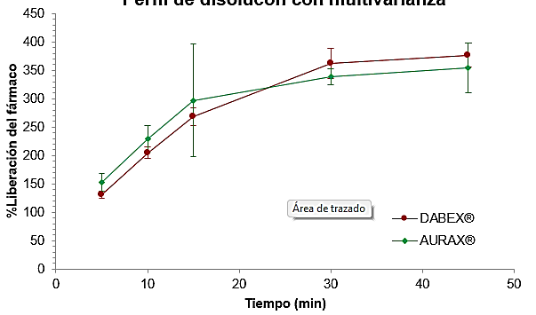
Figura 1. Comparación de perfiles de disolución de PHARMAlife® (medicamento de prueba 2) y DABEX®.
Número de figura (Times New Roman 12, negritas), seguida de un título que ilustre de forma concisa su contenido (Times New Roman 12, justificado). Eliminar vínculos electrónicos en figuras, tablas y ecuaciones, no se aceptarán trabajos con hipervínculos. Las tablas no deben llevar color de fondo, debe colocar el nombre de los ejes que sean legibles.
Las gráficas, imágenes, diagramas, dibujos o fotografías son consideradas como FIGURAS deberán numerarse en la parte inferior, como FIGURAS consecutivas con números arábigos si aparecen desde la introducción. Si las gráficas, imágenes, diagramas, dibujos o fotografías, no son originales o propias del presente trabajo deberá escribir la fuente original entre paréntesis.
Enviar figuras con la mejor calidad posible para que la imagen, gráficos o información se alcance a leer, si con figuras compuestas (con letras) deben agruparlas e insertarla como una sola figura. Procure hacer sus propias tablas en word, no mande imágenes de tablas, al menos que sea una situación imperante.
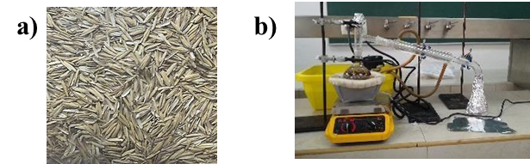
Figura 1. a) Cascarilla de arroz y b) Destilación de furfural a partir de la cascarilla de arroz

Debe discutirse y contrastarse todos los resultados con base a lo que han obtenido otros autores y colocar la referencia correspondiente.

Conclusiones (Times New Roman 12, negritas, espaciado posterior 8 puntos)
Con base en los objetivos y los resultados obtenidos deberá exponer las conclusiones. (Times New Roman 12, justificado, espaciado posterior 8 puntos)

Referencias (Times New Roman 12, negritas, espaciado posterior 8 puntos)
Al final del trabajo, todas las referencias deberán escribirse en orden alfabético, según sea el material de referencia (Sistema de referencia APA séptima edición) https://normas-apa.org/, de acuerdo con los siguientes ejemplos: Fuente Times New Roman 10, interlineado sencillo, salto entre cada referencia 6 puntos posterior, texto justificado.
Las citas deberán no tener más de 5 años de antigüedad a menos que sea una técnica aún vegente.
Ejemplos de citas:
Artículos de revistas científicas:
Tenti, S., Veronese, N., Cheleschi, S., Seccafico, I., Bruyère, O., Reginster, J. Y., & Fioravanti, A. (2022). Prescription-grade crystalline glucosamine sulfate as an add-on therapy to conventional treatments in erosive osteoarthritis of the hand: results from a 6-month observational retrospective study. Aging clinical and experimental research, 34(7), 1613–1625. doi.org/10.1007/s40520-022-02151-7
Luzina, E. (2014). Treatment and prevention of erosive and ulcerative lesions in the stomach and duodenum caused by intake of non-steroidalanti-inflammatory drugs. Klinicheskaia meditsina, 92(9), 21–26.
Lim C.T., Zhang Y. (2007a). Bead-based Microfluidic Immunoassays. Biosens. Bioelectron, 21, 1143–1252.
Lim C.T., Zhang Y. (2007b). The Next Generation of biosensors. Biosens. Bioelectron, 22, 1197–1204.
Libros:
Herrera Cáceres, C. y Rosillo Peña, M. (2019). Confort y eficiencia energética en el diseño de edificaciones. Universidad del Valle.
Tesis:
Martínez Ribón, J.G.T. (2019) Propuesta de metodología para la implementación de la filosofía Lean (construcción esbelta) en proyectos de construcción [Tesis de Maestría, Universidad Nacional de Colombia]. http://bdigital.unal.edu.co/10578/
IMPORTANTE: Estos ejemplos son solo para mostrar cómo deben de escribir las referencias de acuerdo con la fuente original, las cuales deben de ir en orden alfabético, sin especificar por secciones si son obtenidas de libros, revistas, tesis, páginas web, etc.

